Навчальна дисципліна «Управління правоохоронними органами» є вступною до загальної проблематики основних засад діяльності держави із захисту прав людини, охорони правового порядку, державного впливу на негативні явища. Вона передує вивченню інших юридичних дисциплін, адже перш ніж вивчати інші галузі права та їх застосування в діяльності різноманітних правоохоронних органів, необхідно глибоко засвоїти побудову цих органів, засади, на яких вони формуються, з’ясувати завдання та основні напрями їх діяльності.

Предметом вивчення навчальної дисципліни є система знань про компетенцію та засади (принципи) правоохоронної та правозахисної діяльності, про напрями й завдання державних органів і служб у сфері охорони та захисту прав і свобод людини і громадянина, а також про взаємодію між ними й державними органами різних гілок влади.

**Лекція 1. Основні теорії управління. Наука управління.**

**1. Історія розвитку управління**

Управління як процес організації та координації діяльності людей існує з того часу, як з'явилося людство. Вже в давнину люди змушені були організовувати свою діяльність, щоби вижити, захищатися від загроз і забезпечувати свої потреби.

Існує кілька підходів до періодизації теорії та практики управління. Так, в управлінських науках застосовується підхід з погляду управлінських революцій. Вважають, що початок управлінської думки поклала Шумерська держава.

Перша управлінська революція, що сталася під час формування рабовласницьких держав на Стародавньому Сході (4–5 тис. років тому), називається релігійно-комерційною. Вона була пов’язана з появою особливої касти жерців, які не лише представляли релігійну та духовну сфери суспільства, а й займалися організацією та керівництвом господарськими роботами, комерційними операціями та обліком майна. У цей час виникла перша з відомих система письма – клинопис.

Друга управлінська революція, яка називається світсько-адміністративною, пов’язана з виданням законів царя Хаммурапі близько XXVIII ст. до н. е. Термін «світсько-адміністративна» вказує на те, що ці закони було спрямовано на регулювання не лише релігійних чи моральних аспектів суспільного життя, а й на створення системи судових та управлінських процедур, для вирішення різних конфліктів та суперечок у суспільстві.

Третя управлінська революція відома як виробничо-будівельна. Її пов’язують з ім’ям Вавилонського царя Навуходоносора (605–562 рр. до н. е.). Економічне зростання, будівництво монументальних споруд сприяло виділенню групи людей, які професійно займалися управлінням в галузях будівництва та виробничої діяльності.

Четверта управлінська революція отримала назву «індустріальної» (XVIII–XIX ст.). У другій половині XVIII ст. визначилися основні риси індустріальної господарської системи, капіталізм затвердив своє панівне становище у значній кількості країн. Це сприяло поступовому відділенню управління від виробництва та капіталу.

П’ята управлінська революція отримала назву "менеджерської" або "бюрократичної" (кін. XIX поч.. XX). Вона пов’язана з виділенням класу професійних менеджерів та розуміння їхньої ролі в діяльності організації.

До періодизації розвитку теорії та практики управління застосовують технологічний підхід. Він заснований на кардинальних змінах у технологічному базисі. Відповідно до ідей Р. Арона (франц. Філософ і політолог), Дж. Гелбрейт (амер.економіст), Ел. Тоффлера (амер.філософ), виділяють чотири технологічні етапи:

– доіндустріальне, або аграрне суспільство, поширене в період Стародавнього світу та остаточно сформоване в період Середньовіччя;

– індустріальне суспільство, перехід до якого відбувся в результаті промислової революції (охоплює період ХVІІІ–ХІХ ст.);

– постіндустріальне суспільство, яке формується на основі соціально-економічних досягнень науково-технічної революції ( НТР) із сер. ХХ ст.;

– інформаційне суспільство, що складається з кінця ХХ ст. у розвинених країнах світу.

Відповідно до даного підходу виділяють чотири історичних періоди розвитку науки управління .

Перший період – давній. Він почався з 9 – 7-го тис. до н.е. і тривав до XVIII ст. Протягом цього періоду люди поступово освоювали різні технології, набували знання про господарську та політичну організацію.

Другий період – індустріальний (1776–1890). У цей час було здійснено перехід до фабричного виробництва. Закладено початок формуванню теоретичних засад наукового управління.

Третій період – період систематизації (1856–1960). Менеджмент затвердився і як самостійна наука, і як форма професійної діяльності. Виникали нові напрями, школи та течії управлінської думки.

Четвертий період – інформаційний (з 1960 р. до теперішнього часу) – період стрімкого розвитку науково-технічного прогресу та інформаційних технологій. З’являються нові концепції та теорії управління. Важлива роль у цьому процесі належала розвитку науки та техніки, які надали дослідникам нові методи аналізу та обробки інформації.

Історико-хронологічний підхід ґрунтується на розгляді розвитку людського суспільства у часовому розрізі. Відповідно до даного підходу в історичній науці світову історію прийнято поділяти на чотири основні періоди: стародавній світ – поява людини на Землі – сер. V ст.; Середньовіччя – сер. V–XV ст.; новий час – кін. XV – поч. XX ст.; новітня історія – від 1914 до наших днів.

Німецький філософ Карл Ясперс виділив в історії людства особливий період, так званий осьовий час. На думку Ясперса, саме тоді, між VIII та ІІ ст. до н.е., були закладені основи сучасної цивілізації. Одночасно і незалежно один від одного в різних культурних регіонах відбувається якісне зрушення у духовному розвитку людства, зароджується принципово новий світогляд. Провісниками нового ставлення до світу з’явилися юдейські пророки у Палестині, Заратустра у Персії, перші філософи у Греції, Будда та Махавіра в Індії, Лао-цзи та Конфуцій у Китаї.

Одночасно із створенням держави у Стародавньому Єгипті формується його адміністративно-територіальна організація. Єгиптяни першими визнали необхідність організації праці, її планування та контролю, усвідомили переваги централізації та делегування повноважень.

В індійському суспільстві було накопичено великий досвід з державного будівництва та організації економічного життя. Артхашастра – політико-економічний трактат стародавньої Індії, що є певною інструкцією до управління державою. Обов’язки чиновників, питання зовнішньої політики, війни та розбудови збройних сил, ведення судових справ, положення про розподіл землі, ведення рахунків, складання указів, підтримання громадського порядку – це далеко не повний перелік рекомендацій, що містяться в цьому трактаті. Його по праву можна назвати першим, відомим на сьогоднішній день, підручником з науки управління.

Одну з перших теорій управління створив китайський філософ Конфуцій. Він розробив концепцію «гуманного управління», в якій дотримується сувора соціальна диференціація та ієрархічний розподіл обов’язків між членами суспільства. Велику увагу Конфуцій приділяв питанням державного управління, зокрема, відбору людей на важливі урядові посади шляхом оцінки та перевірки їх заслуг перед громадськістю. Одним із найважливіших принципів управління стало поєднання законності при підтримці громадського порядку із заходами примусу .

Сучасна європейська цивілізація зародилася в Стародавній Греції понад дві з половиною тисяч років тому. Економічна думка Античності знайшла своє відображення у працях давньогрецьких та давньоримських мислителів, які вперше піддали економічні явища наукового аналізу та намагалися виявити закономірності розвитку суспільства (табл. 1).

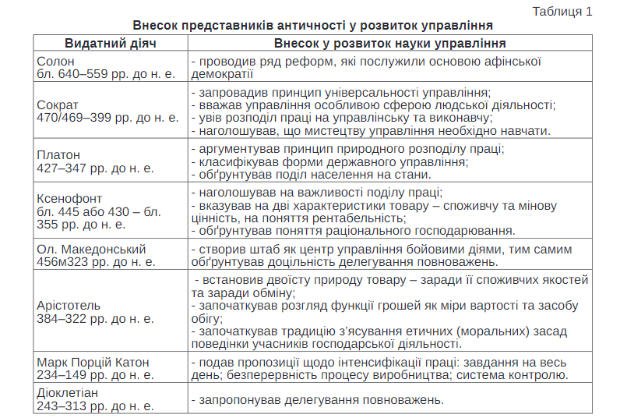

В епоху Середньовіччя провідну роль суспільстві відігравала релігія. Одним із найвідоміших ідеологів середньовічної Європи був італійський богослов Фома Аквінський. У своїх роботах він трактує такі економічні категорії як багатство, обмін, вартість (цінність), торговельний прибуток, гроші, лихварський відсоток. Управлінські ідеї на той час також відбито у міському праві і цехових статутах. Одним із найбільш ранніх прикладів міського права є Магдебурзьке, що склалося в XIII ст. У містах з магдебурзьким правом створювалися виборні органи самоврядування та суду, встановлювався порядок вибору влади та їхніх функції, основні норми цивільного та кримінального права, порядок торгівлі, діяльність ремісничих цехів та купецьких об’єднань.

Розвиток ремесла, торгівлі призвів до збільшення обсягів комерційних операцій, що своєю чергою, викликало гостру потребу у раціоналізації таких функцій як облік, аналіз та контроль. Лука Пачолі був найвідомішим математиком доби італійського Ренесансу. В наші дні Л. Пачолі найбільш відомий завдяки першому опису у своїй роботі системи бухгалтерського обліку за методом подвійного запису. Даний метод обліку фінансової інформації і зараз широко застосовується на підприємствах.

Одним з перших ідеологів ринкових відносин був Ніколо Макіавеллі (політичний діяч флоренції 15-16 ст). У своїй найвідомішій праці «Государ» він дав практичне керівництво з управління державою. У трактаті Макіавеллі багато уваги приділяв дослідженню якостей, якими має бути наділений верховний правитель і навіть сформулював низку принципів, відповідно до яких необхідно управляти державою. «Государ» вже майже 500 років є настільною книгою багатьох великих політиків різних країн, а самого Макіавеллі небезпідставно вважають основоположником західного менеджменту.

В Англії на рубежі XVII–XVIII ст. вирішальний вплив на ситуацію в країні мали економічні інтереси буржуазії у сфері виробництва. Це спричинило необхідність розробки нової економічної теорії. Засновниками нового напряму економічної думки – класичного – стали У. Петті (анг.економіст, лікар, учений,філософ), П. Буагільбер (франц.економіст), А. Сміт (шотл.економіст) та Д. Рікардо (англ.економіст). У роботі «Багатство народів» Адам Сміт зібрав ідеї та факти, які використовувалися раніше вченими, і дав своє пояснення того, як діє економіка і яким чином може відбуватися її розвиток. Він увів поняття природної свободи, виправдовував вільну торгівлю і стояв біля витоків створення теорії вартості та теорії розподілу.

Індустріальна революція кінця XVIII – у першій половині ХІХ ст., призвела до переходу від мануфактур до фабрик. Розвиток ринкових відносин, збільшення масштабів виробництва кардинально змінили характер економічних організацій, що, своєю чергою, вплинуло на практику управління. На початку ХІХ ст. стали з’являтися роботи, присвячені дослідженню нових тенденцій у розвитку промислового виробництва. Саме у цей період почалось формування теоретичних основ наукового управління.

Так, у роботах Чарлза Беббіджа (анг.математик) вперше було оцінено нові промислові методи. До основних розглянутих проблем відносяться: поділ і спеціалізація праці, аналіз економії за рахунок зростання обсягу виробництва, прояснення значення інструментів і застосування рахункових машин, аналіз розміщення підприємств, оцінка діяльності профспілок, розробка систем заохочень і вирішення виробничих конфліктів. Ч. Беббідж вважається першим автором ідеї створення обчислювальної машини, що стала прообразом комп’ютера. Революційним на той час став соціальний експеримент Роберта Оуена (англ.філософ) у Нью-Ленарці. Обов’язковою умовою експерименту була економічна ефективність – підприємство мало приносити прибуток акціонерам. У ході експерименту було проведено заходи щодо покращення побуту робітників та їхніх сімей: будівництво нового недорогого житла; покращення постачання робочих продовольством; відкриття вечірньої школи для дорослих, читальні, бібліотеки; будівництво «Нового інституту» (ясла, садок, школа) для дітей. Особливо значні реформи було проведено у сфері умов та організації праці: скорочення робочого дня з 14 до 11,5 години; скасування системи штрафів та покарань; відмова від дитячої праці; підвищення зарплати . Висновки Р. Оуена щодо ефективності людського чинника зараз є абеткою раціонального управління виробничим колективом. Він вперше довів залежність економічних та соціальних факторів виробництва, і в цьому сенсі більш ніж на сто років передбачив дослідження ХХ ст., у тому числі Хоторнський експеримент Е. Мейо (австрал. Соціолог). Багато висловлених ним ідей отримали подальше обґрунтування та розвиток лише у другій половині ХХ ст. у рамках гуманістичного напряму управління’.

ХІХ ст. в Америці було ерою динамічного зростання та розширення фабричної системи. Промислова революція в Америці мала три аспекти: енергія, транспортні засоби та засоби комунікації. Розвиток промисловості, укрупнення виробництва вимагали наявність у менеджерів умінь з урахуванням знань, а не інтуїції. Поступово почалось усвідомлення, що управлінню, як і юриспруденції, медицині, філософії, необхідно вчитися. У 1881 році американським підприємцем Дж. Вартоном було розроблено перший науковий курс з управління. Можна констатувати, що на межі XX ст. були сформовані всі передумови виникнення науки управління. Початок розвитку теорії індустріального управління відноситься до 1886 р., коли президент мануфактурної компанії Генрі Робінсон Таун на щорічних зборах Американського товариства інженерів-механіків представив доповідь на тему: «Інженер як економіст». У ній він вперше вказав на те, що спеціальність управлінця за своєю практичною значимістю рівноцінна інженерній праці, а управління є самостійною наукою . Виникнення сучасної управлінської науки належить до початку ХХ ст. і насамперед пов’язується з появою школи наукового управління, фундатором якої є Ф. Тейлор. Управління затвердилося і як самостійна наука, і як форма професійної діяльності.

Існує безліч підходів до поділу сучасного управління. Найбільш поширеними підходами до класифікації управлінських теорій є підходи зарубіжних науковців М.Х. Мескона, А. Хажинскі, Г. Кунца та С. О'Доннела. А. Хажинськи, автор «концепції гуру», зазначає, що ідеї управління мають відношення до індивідів чи їхніх груп та стверджує, що деякі імена починають ідентифікуватися з певними концепціями. Відповідно до цього А. Хажинськи виділяє шість напрямів у галузі управління, кожен з яких має свої характерні риси: бюрократія (М. Вебер); науковий менеджмент (Ф. Тейлор); класичний менеджмент (Г. Форд); людські відносини (Е. Мейо); нові людські стосунки (Д. Мак-Грегор); теорія гуру (Т. Пітерс / Розабет Мосс Кантер) .

Однією з найпоширеніших є класифікація шкіл управління, запропонована М. Месконом (амер.економіст). Було виділено чотири підходи щодо розвитку теорії та практики управління: підхід з позицій виділення різних шкіл управління (табл. 2), процесний, системний та ситуаційний підходи.

У другій половині ХХ ст. найбільш розвинені країни світу вступили до стадії пост-індустріального інформаційного розвитку, тому з’являються нові концепції та теорій управлінння. Теорії, засновані на методології системного аналізу, розробляли такі вчені, як П. Друкер, Г. Саймон, Г. Левітт, Т. Уінслер, Т. Пітерс, Р. Уотерман та ін. П. Друкер зміщуючи акцент з продуктивності на кінцевий результат, розро-бив концепцію «управління за цілями». Відповідно до неї завданням керівника є встановлення цілей та здійснення дій, спрямованих на результат.

Герберт Саймон вплинув на розвиток теорії управлінської поведінки і процесів прийняття рішень. Він вважається одним із творців сучасної теорії управлінських рішень (теорія обмеженої раціональності). Його роботи в галузі обчислювальної техніки вплинули на розвиток кібернетики.

**Висновки.** Процес формування управління як специфічного виду людської діяльності пройшов через кілька ключових етапів. Спершу управління в організаціях було пов’язане з примітивними методами контролю діяльності робітників. Поступово, з появою сучасних промислових підприємств та збільшенням складності організаційних структур став необхідним розвиток більш ефективних підходів до управління. Важливим моментом було зародження теорії управління, яка стала систематизувати знання про методи організації праці та ресурсів. Роботи класиків управління, таких як А. Файоль, Г. Саймон, П. Друкер, допомогли розробити основні засади та моделі управління організаціями. У сучасних умовах нестабільного зовнішнього середовища все більш актуальними стають нові концепції управління, спрямовані на адаптацію до швидко змінюваних умов. Розвиток технологій, глобалізація та інші фактори вимагають пошуку інноваційних підходів до управління, які дозволяють ефективно вирішувати управлінські проблеми у сучасному бізнесі.

**2. Основні школи управління.**

У першій половині XX століття сформувалися п’ять відносно самостійних шкіл управлінської думки: **Школа наукового управління; Класична (адміністративна) школа управління; Школу людських стосунків; Школу науки поведінки; Школа науки управління (кількісного підходу).**

**1. Школа наукового управління** (1885-1920 рр.). Фредерік Тейлор, Френк і Лілія Гілберт, Генрі Гантт займались спостереженнями, замірами і аналізом операцій ручної праці, стимулюванням трудового вкладу, нормуванням праці з метою підвищення її ефективності.

Важливою заслугою цієї школи було положення про те, що управляти можна «науково», спираючись на економічний, технічний і соціальний експеримент, а також на науковий аналіз явищ і фактів управлінського процесу і їхнє узагальнення.

Розвиток першої класичної теорії управління, яка стала широковідомою у світі під назвою школи «наукового управління», припадає на початок XXс ст. Її родоначальником є американський інженер Ф. Тейлор. Він написав такі відомі на весь світ книги, як «Відрядна система», «Цеховий менеджмент» (1903) і «Принципи наукового управління» (1911).

Своїми експериментами і науковими працями Тейлор намагався довести, що розроблені методи наукової організації праці та сформульовані на їх основі принципи «наукового управління» внесуть істинну революцію в сучасне виробництво, замінивши застарілі авторитарні методи управління більш раціональними, науковими підходами.

Термін «наукове управління» уперше був запропонований у 1910 році Л. Брайдейсом. Після смерті Тейлора ця назва одержала загальне визнання стосовно до його компетенції.

Г. Гантт зробив внесок у розробку теорії лідерства. Його перу належать книги «Праця і доход» (1910), «Промислове керівництво» (1916), «Організація праці» (1919). Роботи Ганта характеризують усвідомлення провідної ролі людського фактора в промисловості і впевненість в тому, що робочій людині повинна бути надана можливість віднайти у своїй праці не тільки джерело існування, але і стан задоволеності. Йому належить фраза: «Із всіх проблем управління найбільш важливою є проблема людського фактору».

Подружжя Ф. Гілберт (1878 – 1924) і Л. Гілберт (1878 – 1972) займалося переважно питаннями вивчення фізичної роботи у виробничих процесах і досліджувало можливість збільшення випуску продукції за рахунок зменшення зусиль, затрачених на виробництво. Гілберти написали книги «Вивчення рухів» (1911) і «Психологія управління» (1916).

**2. Класична (адміністративна) школа управління** (1920-1950 рр.)*.* Анрі Файоль, Ліндал Урвік та Джеймс Д.Муні описали функції та розвинули принципи управління. А. Файоль керував великою французькою компанією з видобутку вугілля. Л. Урвік був консультантом з питань управління в Англії. Д. Муні працював під керівництвом Альфреда П. Слоуна в компанії «Дженерал Моторс». Метою класичної школи було створення універсальних принципів управління. При цьому виходили з ідеї, що дотримання цих принципів безперечно забезпечить успіх організації.

**На відміну від школи наукового управління**, що займалася в основному питаннями раціональної організації праці окремого робітника і підвищенням ефективності виробництва, представники класичної школи зайнялися розробкою підходів до удосконалення управління організацією в цілому. **Метою** класичної школи було створення універсальних принципів управління.

**Л.Урвік** розвив і сформулював основні елементи адміністративної діяльності: - планування, організацію і комплектування штатів керівництвом, координацію, складання бюджету.

**Головним його внеском є опрацювання принципів побудови типової структури організації, а саме:**

- відповідність фахівців структурі організації;

- наявність наряду з адміністрацією також і “штабних” підрозділів;

- помічників в опрацюванні і прийнятті рішень;

- узгодження і порівняння прав і відповідальності;

- оптимальний діапазон контролю, тобто встановлення межі кількості виконавців, підпорядкованих одному керівнику;

- спеціалізація діяльності керівника;

- визначення прав і обов’язків, відносин між робітниками, взаємозв’язку і їх взаємодії.

Зазначені принципи не загубили значення і в наш час. Вони і зараз використовуються при управлінні, в тому числі і органами внутрішніх справ.

Типовими представниками “класичної” школи управління є також німецький соціолог М. Вебер, що розробив “ідеальний» тип адміністративної організації, яку він назвав “бюрократія”, розуміючи під цим раціоналізацію адміністративної діяльності. Основну увагу він приділив проблемам лідерства і структури влади в організації. Він стверджував, що “бюрократичний” тип організації забезпечує керівнику цієї організації лідерство. При цьому в діяльності організації потрібно дотримуватися наступних умов:

- розділення праці на елементарні операції, виконання яких закріплено за окремими ланками;

- побудова організації на принципах ієрархії, тобто підпорядкованості нижчих, вищим, причому кордони влади суворо обмежені сферою офіційної діяльності;

- регламентування роботи інструкціями і правилами, при жорсткому, точному слідуванню цим інструкціям і правилам;

- пристрасність до підпорядкованих, будь якого керівника і збереження встановленої дистанції;

- засвідчення того, що служба в бюрократичній організації є кар’єрою співробітника;

- існування системи просунення працівника в організації по службі відповідно до успіхів його в роботі.

В рамках адміністративної школи виділяють теорії управління Гаррі Емерсона і Макса Вебера.

Макс Вебер розробив теорію формально-логічного управління, яка відіграє важливу роль у розумінні суті та призначення бюрократичної системи управління. Бюрократія, за визначенням Вебера, являє собою машину управління, у якої немає жодних інтересів, окрім «інтересів діла», і вона не повинна піддаватися корупції. Апарат управління в цій системі складається з спеціально навчених чиновників, які виконують повсякденні рутинні функції, що забезпечують нормальне функціонування організації.

**Вебер сформулював** наступні характерні риси «ідеального типу» бюрократії.

1. Вся діяльність, яка необхідна для досягнення цілей організації, розділяється на елементарні, найпростіші операції, що передбачає суворе визначення завдань і обов’язків кожної із ланки управління. Максимально можливий розподіл праці створює умови для використання в усіх ланках організації спеціалістів-експертів, які несуть відповідальність за ефективне виконання своїх обов’язків.

2. Організація будується на принципах ієрархії.

3. Діяльність організації регулюється « послідовною системою абстрактних правил». Чіткі правила та інструкції визначають відповідальність, кожного працівника організації та форми координації їхньої індивідуальної діяльності.

4. Керівник управляє в дусі неупередженого відношення до підлеглих (без гніву і пристрасті).

5. Служба в бюрократичній організації засновується на відповідності кваліфікації співробітника займаній посаді, а службовці повинні бути захищені від безпідставного звільнення. Служба – це кар’єра. Існує система просування у відповідності з успішною діяльністю. Така політика по відношенню до кадрів покликана розвивати корпоративних дух серед службовців, виховувати у них ініціативу і лояльність до організації.

6. Призначення організацією співробітників, особливо на керівні посади, ґрунтується на професійних якостях кандидатів.

7. Всією діяльністю організації керує спеціальний адміністративний штат, завданням якого є забезпечення ефективного функціонування.

Одним з **недоліків** школи наукового управління і класичної школи було те, що вони до кінця не усвідомлювали ролі і значення людського фактора, що у кінцевому рахунку є основним елементом ефективності організації. Тому школу психології і людських відносин, яка усунула недоліки класичної школи, часто називають неокласичною.[1]

**3.** **Школу людських стосунків** (1930-1950 рр.) заснували Мері Паркер Фоллет, Елтон Мейо, які рекомендували використовувати прийоми управління людськими взаєминами шляхом впливу безпосередніх керівників на працівників, консультацій з працівниками, забезпечення широких можливостей спілкування на роботі.

Засновником **“школи людських стосунків”** вважаються американський соціолог Елтон Мейо (1880-1949). Основним положенням цієї школи є те, що для ефективності діяльності людей важливе значення має не тільки раціональний розподіл праці, але і такі чинники як:

- змістовність праці;

- мотивація до праці;

- соціально-психологічний клімат в колективі і організації;

- можливість задоволення різноманітних потреб, не тільки матеріальних, але і соціальних (самоутвердження, творчість та ін).

**М. Фоллет** (1868 – 1933) вивчала соціальні відносини в малих групах. Свої погляди вона виклала в книгах, частина яких була опублікована після її смерті: «Творчий досвід» (1924), «Енергійне адміністрування» (1941), «Свобода і підлеглість» (1949).На її погляд влада, що розуміється як підлеглість однієї людини іншій, принижує почуття і не може бути основою ефективності індустріалізації організації. Демократія – ось та велика духовна сила, яка використовує кожну людину і компенсує недоліки окремих індивідів тим, що переплітає їх разом у житті суспільства. Лідерами стають не тільки з народження, але й завдяки відповідному навчанню.

**4. Школа науки поведінки (з 1950р.)**

Значне місце в дослідженнях вчених, що примикають до школи психології і людських відносин, посідають проблеми мотивації людей в організації. Першими дослідниками, що започаткували та розвинули теорію мотивації, були (з 1950 р.) Кріс Арджиріс, Д. Макклеланд, К. Альдерфер, Дуглас Мак-Грегор, Фредерік Герцберг та інші вчені – біхевіорісти[2]. Термін «біхевіоризм» означає «поведінку». Відповідно до цієї теорії поведінка людини являє собою реакцію на стимул, а повтор позитивних стимулів закріплює реакцію та виробляє стійку поведінку. В основі лежать методи налагодження міжособистих відносин, підвищення ефективності людських ресурсів. Вони вивчали різні аспекти соціальної взаємодії, мотивації, характеру влади й авторитету, організаційної структури, комунікації в організації, лідерства, зміни змісту роботи та якості родового життя.

Чималий інтерес представляє **“теорія Х”і “теорія Y”,** розроблені одним із представників школи “**людських відносин” Мак-Грегором** (1906 – 1964)**.**

**Згідно з цією теорією, організаціями можна управляти при двох взаїмовиключаючих підходах, а саме:**

- при підході, коли використовується в основному засоби примусу та заохочення – **теорії “Х” ( підхід батога і пряника),**

- при підході, коли ефективність діяльності організації досягається за рахунок створення умов, що максимально стимулюють творчу діяльність, надання можливості для прояву ініціативи, самодіяльності - **теорія “Y”.**

Ці два підходи в чималій мірі перекликаються з розробленими пізніше стилями авторитарним **(теорія Х)** і демократичним **(теорія Y).** Він опублікував у 1906 році книгу «Людський бік підприємства».

До недоліків школи людських відносин можна віднести ігнорування питань самоврядування і самоорганізації робітників у виробництві.

5**. Школа науки управління (кількісного підходу)** (з 1950 р.). Її представники – Р. Аккоф, С. Бір, Д. Екман та інші розглядали управління як логічний процес, що може бути відображений математично. Основою школи є дослідження моделей, тобто форм подання реальності, і операцій.

Особлива роль тут відводиться застосуванню математики, теорії ймовірностєй, статистики та комп’ютерних технологій. Дослідження операцій і моделей за своєю суттю – це застосування методів наукового дослідження доопераційних проблем організації.

Після постановки проблеми група спеціалістів з дослідження операцій розробляє модель ситуації. Модель – це форма зображення реальності. Вона дещо спрощує реальність і подає її абстрактно. Після створення моделі змінним задаються кількісні значення. Це дозволяє об’єктивно порівняти та описати кожну змінну і відношення між ними.

Найбільший поштовх до застосування кількісних методів в управлінні дав розвиток комп’ютерів.

До Другої світової війни кількісні методи використовувалися в управлінні недостатньо.

**3. Поняття управління. Функції управління та їх класифікація.**

Управління — це діяльність суб´єкта, що виявляється у цілеспрямованому, організуючому впливі на об´єкт управління, здійснюваному з метою приведення його у бажаний для суб´єкта стан.

Виділяють чотири основні функції управління: **планування, організація виконання, мотивація, контроль.**

**1. Планування** — це передбачення засобів дій, які можуть виникнути в майбутньому, а також визначення шляхів зміцнення і подальшого розвитку організації.

У плані визначається, що потрібно зробити сьогодні, що завтра і як те, що планується, ефективно реалізувати. При плануванні конкретно визначається мета, напрями дій, програми і способи їх реалізації. Планування є первинною функцією управління тому, що всі інші функції визначаються через планування.

Складовими планування є прогнозування, програмування і безпосередньо саме планування.

• Прогнозування — це встановлення потенціалу об'єкта, його розрахунок у часі й просторі. Зовні воно здається непрактичним, але якщо уявити собі певний об'єкт, на який воно розраховане, то ця визначальність стає очевидною. Прогнозування тим відповідальніше, чим відповідальнішим є об'єкт планування.

• Програмування — це визначення магістральних шляхів і завдань розвитку об'єкта, що виникають на їх основі в часі і просторі. Термін "програмування" використовується майже необмежено. Це можуть бути програми: партій, програми перебування за кордоном, концертів, навчальні програми тощо.

• Безпосередньо саме планування—досить поширена управлінська дія — це розрахунок реалізації магістральних шляхів і завдань розвитку об'єкта підведення під них розрахункових гарантій реалізації (матеріальних, духовних, організаційних), конкретизує проф. Б. Гаєвський.

**2. Організація виконання**. Ця функція забезпечує спільність дій членів організації в досягненні мети, що стоїть перед фірмою. До сфери цієї функції належить широкий спектр проблем, необхідних для реалізації управлінського завдання, починаючи з прийняття рішення, підбору відповідних людей, розподілу завдань, визначення засобів і умов праці.

Організація виконання—це начебто створення музичного твору, а керівник — ніби диригент, який повинен управляти оркестром, щоб музика подобалась усім. Організація виконання — це процес встановлення порядку і послідовності погодженої в часі і просторі цілеспрямованої взаємодії частин цілого як системи для досягнення за конкретних умов і у визначений термін поставленої мети відповідно до розроблених для цього методів і наявних засобів з найменшими ресурсними витратами".

Ще А. Файоль у своїх працях наголошував на організаційних аспектах діяльності керівника, зокрема на розподілі праці, владі, дисципліні, єдності розпоряджень, підкоренні особистих інтересів загальним, централізації, ієрархії, порядку, стабільності складу кадрів, єдності персоналу, ініціативі, справедливості, винагороді. Цей перелік важливий і сьогодні. Завдання керівника — знайти їм розумні кількісні і якісні змінні, а головне — правильно зіставити їх між собою, розглядаючи організацію як цілісність або систему.

**3. Мотивація.** Суть мотивації полягає в пошуку таких засобів впливу на людей, щоб вони свідомо, добровільно, без нагадувань і підказок докладали всіх зусиль для реалізації поставлених перед організацією завдань. Мотивація, крім цього, практично перевіряє менеджера на зрілість, визначає вміння його об'єднати людей, мобілізувати їх на виконання завдань, поставлених перед організацією.

У соціологічній літературі можна знайти десятки способів стимулювання людей. Кожен із цих способів може бути використаний у специфічній ситуації, а вона, попри свою специфічність визначається рівнем свідомості членів організації, їх освітнім рівнем, демографічними особливостями, традиціями, моральним кліматом, який панує в колективі, тощо.

Якщо за якоїсь конкретної ситуації працівник непідвладний одним стимулам управління, це означає, що для цього моменту необхідно шукати інші. Звідси керівник, зазначає проф. В.А. Лагутін, повинен:

— знайти стимули, що найбільш дійові для організації роботи працівника в конкретній ситуації;

— із обраних стимулів використати той, що дозволяє досягти поставленої мети з найменшими витратами".

**4. Контроль.** Функцією контролю в організації є встановлення відхилень від встановлених норм у виробничому процесі та вироблення механізму, який би виключав подібні відхилення в майбутньому.

Як і інші функції, контроль — творчий процес, що вимагає від керівника максимального врахування особливостей конкретної ситуації: характеру розв'язуваних задач (важливість, терміновість, складність тощо), рівня організаційної культури (традиції, соціальна зрілість, морально-психологічний клімат, цінності) та соціальних характеристик окремих виконавців (кваліфікація, досвід, ставлення до праці).

Найбільш ефективним і об'єктивним контроль буде тоді, коли вироблено систему нормативів (стандартів) виконуваних робіт і кінцевих результатів (цілей). Насамперед повинні розроблятися нормативи витрат грошей та часу, що доповнюються системою тих показників, які керівники вважають найважливішими щодо діяльності об'єктів контролю.

Нормативи розробляються за такими групами: цінові (техніко-економічні), фізичні (для виробів і технологічних процесів), поведінкові тощо.

Зазначені функції управління тісно пов'язані з рівнями управління. Керівники, залежно від рівня управління, можуть їх реалізовувати більшою або меншою мірою відповідно до можливостей, визначених їх посадою.

**Види управління.**

##### Види управління

Технічне

Біологічне

Соціальне

1. **Біологічне** – це управління в живій природі (клітинами рослин або тварин), що здійснюється з метою підвищення їхньої продуктивності (проявом цього виду управління є біотехнологія, генна інженерія тощо).
2. **Технічне** – це управління механізмами, пристроями, технікою, що здійснюється з метою підвищення продуктивності праці людини, обслуговування її різноманітних потреб у виробничому процесі.
3. **Соціальне** – це управління людини людиною, суспільством в цілому. Відрізняється від двох попередніх видів вольовим впливом одних суб’єктів управлінського впливу на свідомість і волю інших. Це цілеспрямована організуюча діяльність з метою оптимізації соціального середовища як у цілому, так і в розрізі його частин, сфер, галузей, асоціацій громадян.

**4. Поняття соціального управління.**

Соціальне управління – це управління людини людиною, суспільством в цілому.

Соціальне управління є об’єктивно необхідним видом праці, який забезпечує узгодженість і впорядкованість сумісної діяльності людей для вирішення досягнення суспільно значущих цілей і завдань, які при цьому виникають. Таке розуміння соціального управління ґрунтується на аналізі змісту соціальної діяльності об’єктивних законів функціонування суспільства.

Характеризуючи сутність соціального управління слід зазначити, що на відміну від технічного та біологічного видів управління, які здійснюються в сферах технічно-математичного профілю та в сфері природних наук, соціальне управління-це управління в суспільстві, людьми по відношенню до людей.

Для соціального управління характерна множинність об’єктів, звідси й множинність видів управління. Це поняття родове, з такими різновидами, як державне управління і самоврядування, громадське та внутрішнє організаційне (апаратне), економічне, військове, політичне та церковне, сімейне управління.

Управління має місце у будь-якому суспільстві і будь-якому колективі. Потреба в управлінні народжується співробітництвом людей в середині колективу.

Суспільство в цілому є результатом спільної діяльності людей, їх співробітництва, а управління атрибут суспільного життя.

Соціальному управлінню притаманні такі ознаки:

1. соціальне управління завжди присутнє там, де виникає спільна діяльність людей;
2. головне призначення управління полягає у здійсненні регулюючого впливу на поведінку учасників спільної діяльності;
3. функції соціального управління (координація, узгодження, планування, збір і обробка соціальної інформації, прогнозування, розпорядництво, взаємодія, контроль, нагляд, примус) реалізуються в рамках суспільних відносин;
4. соціальне управління є різновидом людської діяльності.

Соціальне управління визначається як вид вольової діяльності, вираженої у цілеспрямованому й організуючому впливі, здійснюваному з метою забезпечення узгодженості, впорядкованості спільних дій людей та їх колективів в інтересах ефективного розв’язування завдань, що стоять перед ними.

Потрібно зазначити, що в суспільстві переважне значення має державний канал соціально-керуючого впливу. Поряд з цим, в умовах адміністративної реформи і ринкових перетворень, в економіці зростає активність недержавних формувань. Вони беруть активну участь в управлінні не тільки суспільними, а й державними справами, у розв’язанні політичних, господарських і соціально-культурних проблем.

Отже, соціальне управління – свідомий вплив людей на суспільну систему та різні її ланки з метою забезпечення їх необхідними умовами життєдіяльності.

Соціальному управлінню притаманні характеристики, складові елементи, воно має внутрішню та зовнішню сфери і поділяться на види.

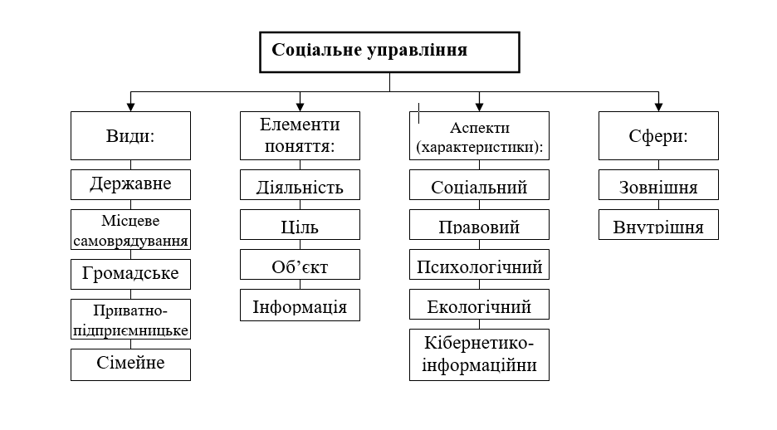

**Складовими елементами соціального управління є:**

**1. Діяльність** (затрата вольових, інтелектуальних ресурсів людини).

**2. Ціль** (визначення конкретної мети).

**3. Об’єкт** управління (поведінка конкретної людини).

**4. Інформація** (управління здійснюється за допомогою соціальної інформації).

Відмінність соціального управління від управління в складних біологічних і технічних системах полягає в притаманній тільки людині здатності ставити перед собою цілі, знаходити адекватні засоби їх досягнення та передбачати їх результати.

**Специфіка соціального управління обумовлена єдністю його аспектів:**

**1. Соціального** (обумовленого характером економічних, політичних, ідеологічних відносин, які панують у суспільстві).

**2. Правового** ( право виступає засобом, який забезпечує реалізацію в управлінні волі народу, що втілена в законах).

**3. Психологічного** (обумовленого необхідністю врахування при управлінні вольових, емоційних та інших властивостей людини).

**4. Кібернетичного** (полягає у використанні в соціальному управлінні загальнотеоретичних положень кібернетики).

**Соціальному управлінню притаманне виділення двох сфер:**

***- зовнішньої,*** яку складають відносини, що виникають під час дії системи управління на зовнішнє середовище. Заради цих відносин і створюється система управління;

***- внутрішньої,*** яку складають відносини в середині системи управління. Ці відносини забезпечують діяльність системи управління в зовнішній сфері.

**Якість соціального управління визначають об’єктивні основи та суб’єктивні фактори:**

***- об’єктивні основи*** – це закони та принципи, за якими здійснюється управління;

***- суб’єктивні фактори*** – особисті властивості діяльності людини, які накладають відбиток на його управлінську діяльність.

Отже і суб’єктами, і об’єктами соціального управління є люди та їх спільноти(рис).

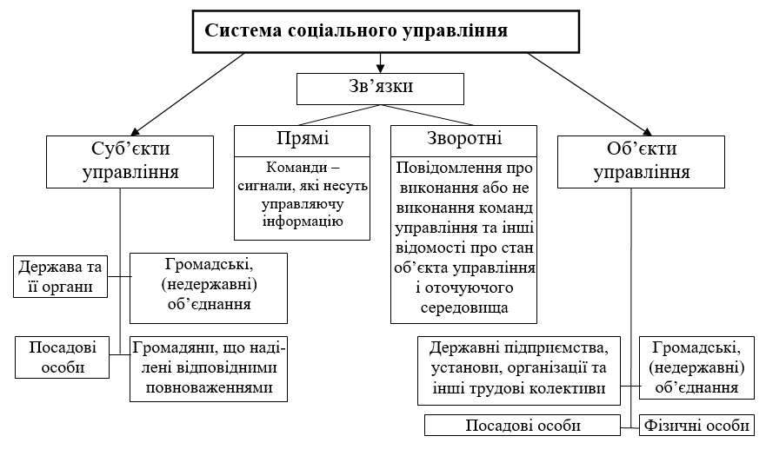

**5. Принципи управління.**

Важливу роль в управлінській діяльності відіграють принципи управління, які на засадах застосування законів і закономірностей управління відображають прикладний характер управління організаціями.

***1. Цілеспрямованість.*** Відповідно до цього принципу будь-яка діяльність в організації повинна спрямовуватися на досягнення конкретних виробничо-господарських цілей та виконання поставлених завдань.

***2. Урахування потреб та інтересів.*** Покликаний задовольняти потреби та інтереси працівників з метою досягнення цілей організації на засадах застосування мотивування.

**3. *Ієрархічність.*** Передбачає розташування управлінських посад в організаційній структурі від найнижчого рівня управління до найвищого.

***4. Взаємозалежність.*** Згідно з ним кожна організація складається із взаємозалежних внутрішніх змінних (цілі, структура, технологія, працівники, завдання, ресурси). При цьому фактори зовнішнього середовища постійно впливають на організацію (відповідно і на її внутрішнє середовище) та викликають відповідну реакцію з її боку.

**5. *Динамічна рівновага.*** Передбачає безперервний розвиток організації та утримання загальної рівноваги на кожному етапі цього розвитку.

***6. Економічність.*** Формує засади функціонування організації щодо збалансованості витрат, надходжень тощо, забезпечує розвиток бюджетних відносин.

**7. *Активізація****.* Спонукає організацію до діяльності, постійного розвитку, впровадження інновацій та ін.

***8. Системність.*** Відповідно до цього принципу організація розглядається як відкрита система, що складається із взаємодіючих та взаємопов'язаних елементів.

***9. Єдиновладдя.*** Передбачає наявність єдиного відповідального центру, який здійснює керівництво та координацію діяльності організації з метою досягнення її цілей.

Усі принципи управління взаємопов'язані. Відмова від якогось із них або недостатнє їх врахування в управлінській діяльності знижує якість управлінських рішень та ефективність управління.

Закони, закономірності та принципи управління формують засади сучасної управлінської науки. Власне протягом історичного розвитку управління, бачення та тлумачення основних норм та засад управління постійно змінювались.

1.
2.